合肥市某既有办公楼节能改造及能耗模拟
谈莹莹 祝健
合肥工业大学土木与水利工程学院

摘 要：简要介绍了既有建筑现状和改造要点，运用能耗模拟软件-DesignBuilder对合肥市某办公楼建筑改造前后的全年建筑能耗进行模拟，分析各项节能措施的节能改造效果。计算和分析结果表明，经过围护结构、照明系统及空调系统综合改造后，建筑全年能耗比既有建筑能耗降低了33.38%，二氧化碳排放量大大减少。
关键词：既有建筑 节能改造 能耗模拟

Energy-saving Retrofit and Consumption Simulation of an Existing Office Building in Hefei
TAN Ying-ying, ZHU Jian
School of Civil Engineering, Hefei University of Technology

Abstract: The paper briefly introduced the current situation and retrofit actions of the existing buildings. It analyzed the energy-saving measures and the retrofit effect by using the energy analysis software-DesignBuilder, which simulated and analyzed the yearly building consumption before and after the retrofit measures. The results showed that the comprehensive reform including the envelope, lighting system and air-conditioning system reforms had decreased 33.38% from the existing yearly building consumption and carbon dioxide emissions had reduced greatly.
Keywords: existing buildings, energy-saving retrofit, energy consumption simulation

收稿日期：2011-2-21
作者简介：谈莹莹（1987~），女，硕士研究生；合肥工业大学259信箱（230009）；E-mail: talkyingying@126.com

0 引言
目前，建筑能耗占我国社会总能耗的28%，据住房和城乡建设部测算，2030年左右，我国建筑能耗将占总能耗的30%~40%，超过工业成为全社会第一能耗大户^{[1]}。据合肥市城乡建设委员会统计，截至2006年，合肥市每年新开工面积超1000万m²，95%以上的建筑未达到国家节能50%标准。2002年新建建筑执行节能设计标准以来，合肥市高能耗建筑比例减小，但总体上与其它夏热冬冷地区主要城市相比仍有很大差距，建筑节能改造任务艰巨潜力巨大^{[2]}。
考虑到改造的安全性、可行性和实用性，本文将结合合肥市某办公楼建筑，重点从外窗、外墙、屋面等围护结构进行节能改造，同时进行照明设备及空调系统节能改造，并对该建筑节能前后建筑能耗进行模拟并给出对比分析。

1 既有建筑工程概况
合肥市某高校科研办公建筑，始建于20世纪90年代初期，砖砌体结构，总长46.2m，宽14.4m，层高3.6m，共5层，建筑总面积3326m²，空调面积2000m²。房间主要用途为科研办公室。建筑南北向窗墙比60%，东西向窗墙比36%，改造前建筑外围护结构无节能措施。围护结构具体构造如表1。室内采用分体式空调制热供冷，由于购置时间较早，空调器能效标识等级均为5级，不满足现行节能标准。
表1 未改造围护结构物性参数
建筑参数 | 构造 | 传热系数  （W/m²•K）
外墙 | 3mm沙砾+5mm石膏抹灰+20mm水泥砂浆+240mm实心砖墙 | 1.659
屋面 | 20mm沥青+10mm木丝板  +100mm现浇混凝土 | 2.360
外窗 | 6mm平板玻璃 木框无遮阳 | 3.633
从表中数据可知，该办公建筑围护结构传热系数远超过国家要求的公共建筑节能标准。

2 改造措施
合肥地处夏热冬冷地区，围护结构应充分考虑冬季保温及夏季隔热，同时改造既有建筑时还要充分考虑原建筑承重载荷等因素，因此外墙及屋面围护结构改造选用隔热保温性能良好的轻质多孔聚苯乙烯（EPs），外窗改造则用铝合金框双层中空玻璃窗替代，同时增加高反射率外遮阳。照明改造分两部分，一是公共区域如走道楼梯间等处照明设施采用声控节能灯具；二是优化办公室照明作息，尽量利用自然采光。空调系统改造则改变原有分体式空调供热制冷的方式，采用地源热泵机组，末端采用风机盘管系统。围护结构改造方案如表2。
表2 围护结构物性参数改造方案
建筑参数 | 构造 | 传热系数  （W/m²•K） | 节能标准限值  （W/m²•K）
外墙 | 3mm沙砾+5mm石膏抹灰+50mm多孔聚苯乙烯  +20mm水泥砂浆+240mm实心砖墙 | 0.592 | K1.0
屋面 | 20mm沥青+10mm木丝板  +50mm多孔聚苯乙烯+100mm现浇混凝土 | 0.662 | K0.7
外窗 | 3mm普通玻璃 +12mm氩气+3mm普通玻璃 铝合金框平推窗，高反射率外遮阳 | 2.500 | K2.5，SC0.4/0.5

3 建筑能耗模拟分析

3.1 能耗模拟软件简介
DesignBuilder是一个形象化用户图形界面的建筑能耗模拟工具，其能耗模拟计算方法建立在EnergyPlus建筑能耗动态模拟综合引擎之上^{[3]}。2006年6月，DesignBuilderV1.2.0（内置计算引擎EnergyPlusV1.3.0）通过了ANSI/ASHRAE Standard 140-2004的围护结构热工性能和建筑能耗测试。测评肯定了DesignBuilderV1.2.0在大量建筑热环境和能耗模拟中的表现。对比显示DesignBuilder的模拟结果与EnergyPlus单独运行的结果吻合^{[4]}。EnergyPlus基于动态负荷理论，采用反应系数法模拟建筑全年能耗，EnergyPlus程序所采用的负荷计算方法是房间热平衡法，基本假设为房间空气的温度是均衡一致的，采用墙体导热传递函数（Conduction Transfer Functions，CTFs）模拟墙体、屋顶、地板等的瞬态传热，采用基于人体活动量、室内温湿度等参数的热舒适模型模拟热舒适度，并用各向异性的天空模型以改进倾斜表面的天空散射强度^{[5]}。该软件不但可以对实际建筑进行模拟，还可以对虚拟建筑物通过建立分析模型进行能耗模拟计算，并综合模拟结果，输出建筑全年能耗、二氧化碳产生量等指标，并通过改变设计参数得到效果对比^{[6]}。

3.2 建筑模型建立
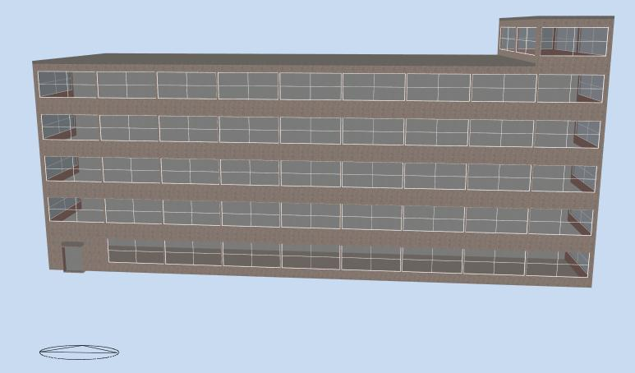
根据DesignBuilder提供的合肥地区气象参数，结合具体办公建筑实际尺寸、未改造前围护结构传热系数、室内设计参数，建立该办公建筑三维建筑模型（图1）。室内设计参数见表3。
图1 合肥某办公建筑三维模型
表3 室内设计参数
设计参数 | 数据
夏季室内设计温度（℃） | 26
冬季室内设计温度（℃） | 18
人员密度（m² /人） | 8
设备负荷（W/m²） | 15
照明负荷（W/m²） | 20

3.3 模拟计算
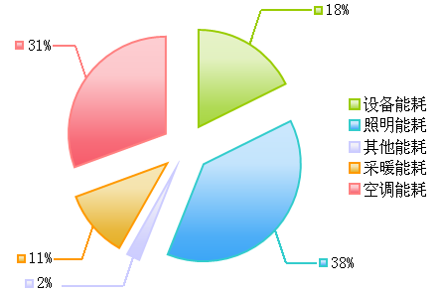
通过对既有建筑进行全年能耗模拟，得到能耗比例分布图2，从图中可知，全年采暖、空调能耗占总能耗的42%，全年照明能耗占38%，三者占总能耗的4/5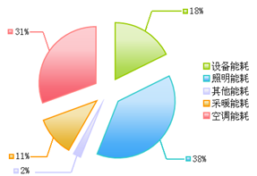，故进行建筑节能应重点从以上三方面入手。
图2 建筑全年能耗分布比例
模拟方案主要为变参数法，即在现有模型基础上，通过改变外墙、外窗、屋面、照明、空调系统其中一种或几种节能措施，其余参数不变的原则，模拟进行一项或多项节能改造措施后的全年建筑能耗，分析各项改造措施的节能效率，为今后既有建筑改造提供优先性措施参考意见。

3.4 模拟结果
根据DesignBuilder能耗模拟软件，对各种改造方案能耗情况进行计算，输出的全年设备能耗、照明能耗、其他能耗、采暖能耗、制冷能耗以及全年建筑总能耗统计在表4中，既有建筑及改造建筑全年热平衡分布图、建筑改造前后二氧化碳排放量对照图及建筑改造前后各项能耗及建筑总能耗对照图见图3、图4和图5。

表4 改造方案及能耗情况
节能  改造方案 | 外墙  改造 | 外窗改造 |  | 屋面  改造 | 照明  改造 | 空调  系统  改造 | 全年  设备  能耗  （kWh） | 全年  照明  能耗  （kWh） | 全年  其他  能耗  （kWh） | 采暖  能耗  （kWh） | 制冷  能耗  （kWh） | 全年  建筑  总能耗  （kWh）
节能  改造方案 | 外墙  改造 | 更换  外窗 | 增加  遮阳
既有方案 |  |  |  |  |  |  | 84716 | 183629 | 10483 | 53663 | 146540 | 479031
局部改造方案一 | √ |  |  |  |  |  | 84716 | 183629 | 10483 | 49004 | 150682 | 478514
局部改造方案二 |  | √ |  |  |  |  | 84716 | 183629 | 10483 | 43447 | 147608 | 469883
局部改造方案三 |  |  | √ |  |  |  | 84716 | 183629 | 10483 | 53752 | 135319 | 467901
局部改造方案四 |  | √ | √ |  |  |  | 84716 | 183629 | 10483 | 43296 | 137080 | 459204
局部改造方案五 |  |  |  | √ |  |  | 84716 | 183629 | 10483 | 51855 | 146438 | 477121
局部改造方案六 |  |  |  |  | √ |  | 84716 | 126368 | 10483 | 55602 | 139711 | 416880
局部改造方案七 |  |  |  |  |  | √ | 84716 | 183629 | 10483 | 29812 | 81411 | 390051
整体改造方案 | √ | √ | √ | √ | √ | √ | 84716 | 126368 | 10483 | 21622 | 75954 | 319143
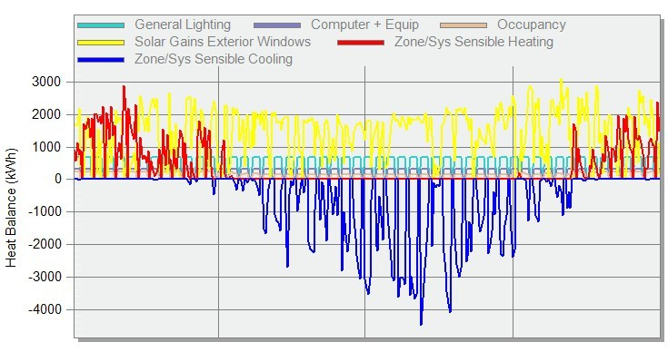
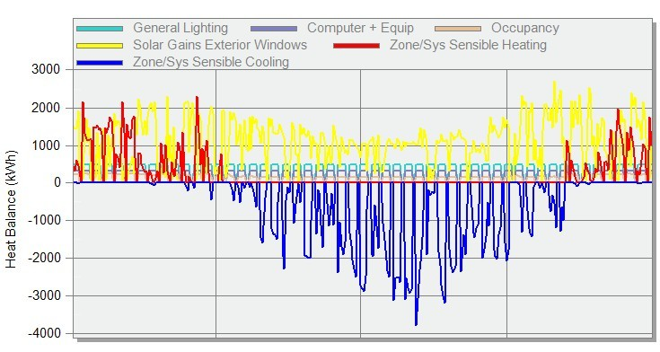
（a）既有建筑
（b）改造建筑
图3 既有建筑及改造建筑全年热平衡分布图

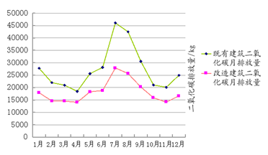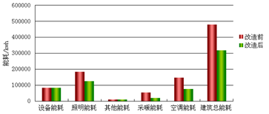

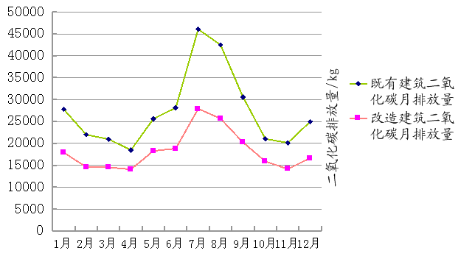
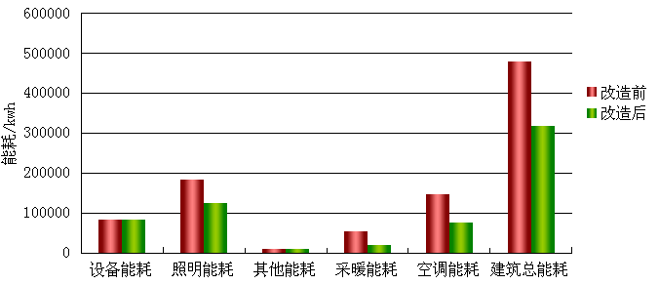
图4 建筑改造前后二氧化碳排放量对照图
图5 建筑改造前后各项能耗及建筑总能耗对照图

4 结果分析
1）通过既有方案与整体改造方案对比可知，在进行外墙、屋面保温改造，更换节能外窗并增设高反射率外遮阳挡板，对公共区域照明进行声控并改善照明作息以及改造空调系统等一系列节能改造措施后，通过能耗模拟软件DesignBuilder模拟得到的建筑全年能耗比既有建筑能耗降低了33.38%，其中照明能耗降低31.18%，采暖能耗降低59.71%，空调能耗降低48.17%。
2）将原有分体式空调改造成地源热泵空调后，由于COP值大幅增加，故采暖及空调能耗明显下降，采暖及空调能耗分别减少44.41%和44.44%。空调系统改造的节能效果最显著。
3）在其余逐项节能改造措施中，外窗、屋面增加保温隔热层以及更换节能外窗均能降低采暖能耗，其中，更换节能型外窗减少采暖能耗效果最显著，节能率19.04%。原因在于外窗及透明幕墙的热工性能最差，是热交换最活跃最敏感部位，也是围护结构中热损失的最大的薄弱环节，因此通过更换保温性能差的单层玻璃，以导热系数极小的中空玻璃替代，可有效减少温差传热，增强冬季室内保温性，减少采暖能耗。但同时上述措施的保温性能阻碍了热量扩散至室外，因此在夏季反而不同程度的增加了夏季空调能耗。但建筑全年总能耗均比既有建筑明显减少。
4）通过给外窗增加高反射率外遮阳板能有效降低夏季空调能耗，全年空调能耗节能7.66%。高反射率遮阳板能有效减少辐射得热，从而减少室内冷负荷，减少空调能耗。
5）外窗综合改造是三种围护结构节能改造措施中节能效果最好的措施，减少建筑全年能耗19827kWh。
6）通过改善照明设备使用时间以及将公共区域照明设备更换成感应节能型灯具，照明改造取得了节能13.92%的效果。
7）通过采取一些列节能改造措施和使用可再生能源后，建筑全年减少二氧化碳排放量109.5吨。

5 结语
本文以合肥地区某高校科研办公楼为研究对象，运用DesignBuilder对合肥市某办公楼建筑改造前后的全年建筑能耗进行模拟，分析了各项节能措施的节能改造效果，结果表明既有建筑节能改造潜力很大，只要节能措施得当，节能效果显著，二氧化碳排放量大大减少。

参考文献
[1] 马琳. “十二五”期间建筑节能监督与技术应用并举——建筑能耗再降两成[J]. 建筑节能, 2010, (2): 79-80
[2] 吴邦本, 方廷勇, 郭峥, 等. 合肥市既有建筑节能改造的研究[J]. 建筑节能, 2009, (8): 67-72
[3] EnergyPlus Manual (Version 2)[M]. US: Department of Energy, 2007
[4] Building Thermal Envelope and Fabric Load Tests-DesignBuilder Version1.2.0 (Incorporating EnergyPlus Version1.3.0)(ANSI/ASHRAE Standard 140-2004)[S]. 2006
[5] 孙萍. 节能住宅建筑能耗模拟研究[M]. 北京: 北京工业大学出版社, 2005
[6] 高吉祥. 哈尔滨某办公楼能耗分析及节能方案研究[D]. 哈尔滨: 哈尔滨工业大学, 2008

